ATIVIDADE 1 MS DOS
Criar uma estrutura de pasta de uma locadora
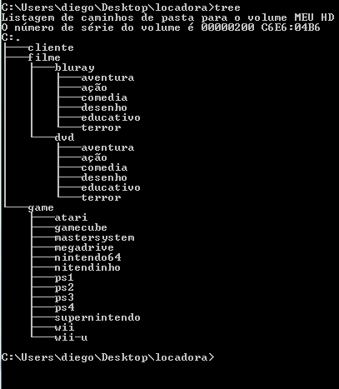
No Windows
